Конспект занятия по патриотическому воспитанию
«К 75- летию Великой Победы» в старшей группе.

Полыгалова Юлия Евгеньевна.
Могилевич Вера Анатольевна.
Воспитатели МАДОУ «Детский сад №393»
г. Пермь, улица Гашкова, 22а
Тема: «К 75- летию Великой Победы»
Тип деятельности: фронтальная, подгрупповая.
Возрастная группа: дети 5-6 лет.
Воспитательные:
-воспитание уважения к защитникам Родины на основе ярких впечатлений, конкретных исторических фактов доступных детям и вызывающих у них сильные эмоции, гордость за свой народ, любовь к родине.
- желание защищать свою страну.
-воспитывать чувство уважения к ветеранам ВОВ, желание заботиться о них.
- воспитывать личные качества: патриотизм, справедливость, доброту.
Развивающие:
-развивать представление о разных родах войск,
- закрепить знания о всенародном празднике воинов,
-уточнить, представления о защитниках отечества;
-развивать речь, мышление, поддерживать инициативу детей.
Обучающие:
- продолжить знакомства с пословицами о войне, научить понимать и объяснять их значение.
- обучать детей разгадывать кроссворды.
- формировать у детей правильное отношение к войне, учить рассуждать, договариваться с другими, решать все сообща.
Предварительная работа:
Беседа о Родине, заучивание стихов, рассматривание альбомов, книг, иллюстраций. Оформление альбома «Бессмертный полк» с фотографиями воинов ветеранов.
Оборудование:
Фото «Брестской крепости», надпись «Я умираю, но не сдаюсь», картина «Оборона Севастополя», Кроссворд, Фото «Вечный огонь», «Письмо треугольник». Магнитофон, аудио кассеты с песнями «Священная война», «Солдаты в путь!», «Последнее письмо». Белые листы бумаги, цветные карандаши для оформления писем.
Звучит песня «Священная война» муз. А. Александрова сл. В. Лебедева-Кумача.
Ход занятия:
Ребенок:
Давным-давно дымы не застят
Небес, и светел нив разлив,
Где земляки стояли насмерть,
Собой Отчизну заслонив.
На рубеже, омытом кровью,
Мы в память тех, кто шёл в бой,
С благовоньем и любовью
Склоняем головы свои.
(дети склоняют головы)
Воспитатель: «Сегодня в 4 часа утра без объявления войны германские войска на пали на нашу Родину», - такое объявление люди услышали 22 июня 1941 года. Была остановлена мирная жизнь народа. Началась великая отечественная война. Война разрушила судьбы миллионов людей. Дыхание войны ощутил каждый человек: протяженный вой сирен, залпы зениток, разрывы бомб. Но люди не испугались, поднялись и пошли на встречу, темным силам. Жертвуя жизнью, они становились защитниками отечества.
- Ребята кого можно назвать защитникам отечества? (солдат, матросов, лётчиков )
Да, все, те, кто защищал свою Родину от врагов.
Раздаётся стук в дверь. Под музыку Ф. Шуберта «Военный марш» входит строевым шагом солдат (сотрудник, родитель, ребенок).
Солдат: Здравствуйте ребята, я принёс для вас донесение из штаба.
Воспитатель: Как хорошо, что ты пришёл солдат. Кто как не ты сможет рассказать нашим будущим защитникам о солдатской взаимопомощи, смелости, храбрости, подвиге солдата.
Солдат:
Я, ребята на войне
В бой ходил, горел в огне.
Мёрз в окопах под Москвой
Но, как видите, - живой.
Я живой, но народ помнит о тех, кто погиб, защищая свой город, Родину.
Воспитатель: Ребята как он о них помнит? (слагает песни, стихи, возводит памятники, хранит материал о защитниках отечества в музеях).
Солдат: В один из таких музеев (фотовыставка организована в группе), я приглашаю и вас, ребята.
В этом музее организована фотовыставка боевых сражений. Обратите внимание на это фото. На ней изображена Брестская крепость. Герои пограничники первые встретили врага. 22 июня 1941 года на рассвете здесь разорвались первые немецкие снаряды и бомбы. Грохот и вой самолетов покрывали все. Бомба за бомбой, снаряд за снарядом. Но застава не дрогнула. Пограничники грудью заслонили крепость. И здесь фашисты впервые узнали, что такое советская стойкость и советское мужество.
Ребенок :
Долго немцы крепость бомбили.
Долго взять ее не могли
Сколько сил они положили,
Об этот осколок земли.
С каждым днем оборона, слабела
Не слабел только дух боевой.
Но немецкая рать одолела
Пал над натиском «Город герой».
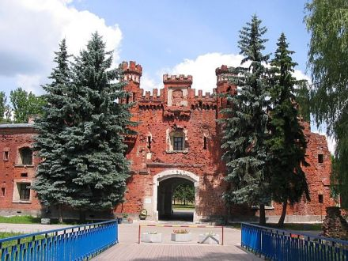
Воспитатель: Вы слушали внимательно рассказ, а теперь скажите, кто сражался за Брестскую крепость? (солдаты пограничники) Что можно сказать о пограничниках? Какие они? (смелые, мужественные, отважные)
Солдат: Правильно и один из этих солдат написал надпись «Я умираю, но не сдаюсь!»
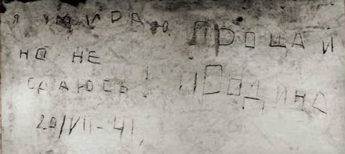
Воспитатель: Как вы понимаете эти слова?
Солдат: А теперь обратите внимание на эту фотографию, как вы думаете, кто здесь изображен? Правильно, это матросы, защитники Севастополя.
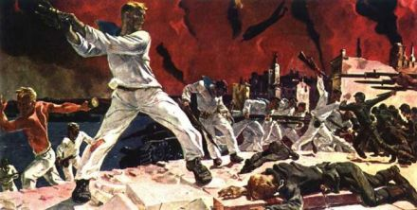
Суровым и тяжелейшим испытанием для севастопольцев и моряков Черноморского флота стала Великая Отечественная война. Севастополь в числе первых городов подвергся налету фашистской авиации. Моряки Черноморского флота, жители города организованно встали на защиту Севастополя. Мужество, отвагу и стойкость в боях проявили бойцы и командиры морской пехоты.
Воспитатель: Какие чувства у вас вызывает эта картина? Ребята как вы думаете, моряки выиграли этот бой? (Да). Почему? (они смелые, храбрые, мужественные). Да ребята, благодаря именно и этим качествам, только сильные, умелые, ловкие воины смогли победить в этой войне.
Воспитатель: Солдат, а наши ребята то же сильные, умелые, ловкие.
Кто сильнее из ребят?
Ну, беремся за канат.
Тот, кто перетянет,
Самым сильным станет.
Физкультминутка:
Проводится конкурс «Перетяни канат».
Солдат: Молодцы! А какие вы знаете пословицы о храбрости солдата?
Дети:
Кто Родине верен, тот в бою примерен.
За правое дело стой смело.
Русскую заповедь знай – в бою не зевай.
Солдат: А я знаю еще одну пословицу про смекалку. Тяжело в учении, легко в бою.
Воспитатель: А как вы понимаете эту пословицу? (Ответы детей).
Солдат: А теперь посмотрите на эту фотографию, перед вами военный кроссворд. Давай те вместе с вами его разгадаем.
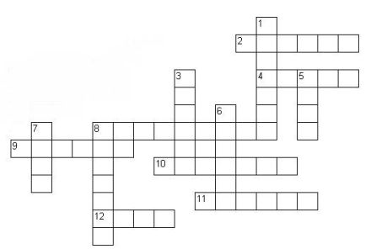
По горизонтали:
1. То, на чём служат моряки.
3. То, что защищают все солдаты.
5. Лежит в земле, если наступить - взорвется.
6. Что у солдата на ногах?
7. Один в поле не. ..
8. Что бросают и говорят: "Ложись!"
По вертикали:
2. Какое животное иногда тоже служит?
4. Куда идут служить все ребята, когда вырастут?
8. Больница для раненных солдат.
9. Специальный карман для пистолета.
10. Техника для охраны воздушной границы.
11. Зимняя верхняя одежда солдата.
12. Средство передвижения на гусеницах.
Солдат: Хорошо потрудились все вы находчивые, сообразительные и смекалистые, но пора бы и отдохнуть.
Воспитатель: Ребята, а как отдыхали солдаты, после боя вы знаете? (Шутили, пели песни, писали письма родным и т.д.)
Солдат: А предлагаю вам спеть одну из этих песен «Солдаты в путь!» (В.Соловьёв-Седой - М.Дудин)
(Дети маршируют).
Солдат: Мы отдохнули, но у нас еще остались последние фотографии обратите внимание сюда, что здесь изображено. (Ответы детей)
Правильно «Вечный огонь»

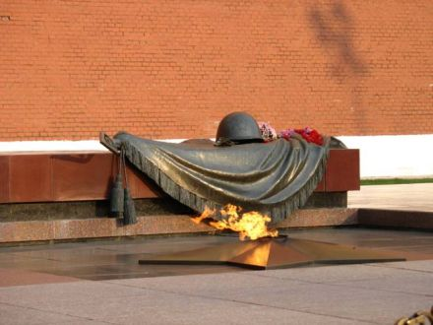

Вечный огонь — постоянно горящий огонь , символизирующий вечную память о чём-либо или о ком-либо, а кому воздвигли этот памятник.
Дети: Солдатам, не вернувшимся с войны, неизвестным солдатам.
Солдат: А у нас в музее хранится одно из писем солдата с войны. Солдаты писали письма на листочке бумаги, а затем складывали его особым образом, чтобы получался треугольник. Такие треугольники отдавали на военную почту. Они были без марок, а только с печатью полевой почты.
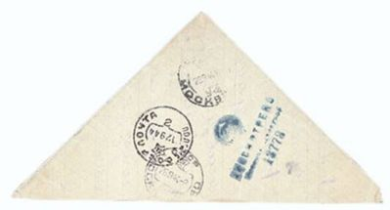
Звучит музыка «Последнее письмо» («Ты получишь письмо, как обычно, без марки, солдатское »; С.Туликов - М.Пляцковский )
Воспитатель: В праздник 9 Мая ветераны встречаются у памятников и принимают поздравления. Дети, давайте, и мы с вами оформим поздравительные письма, ветеранам и передадим их через солдата.
Дети оформляют и передают поздравительные письма.

